Министерство культуры, по делам национальностей и архивного дела
Чувашской Республики
БПОУ «Чебоксарское художественное училище (техникум)»
Минкультуры Чувашии

УТВЕРЖДЕНО
приказом директора БПОУ «Чебоксарское
художественное училище (техникум)» Минкультуры Чувашии
от 20 августа 2018 года № 43-о

РАБОЧАЯ ПРОГРАММА
учебной дисциплины
ОП.05. ТЕХНИКА И ТЕХНОЛОГИЯ ЖИВОПИСИ
специальности 54.02.05 Живопись (по видам)

Чебоксары - 2018
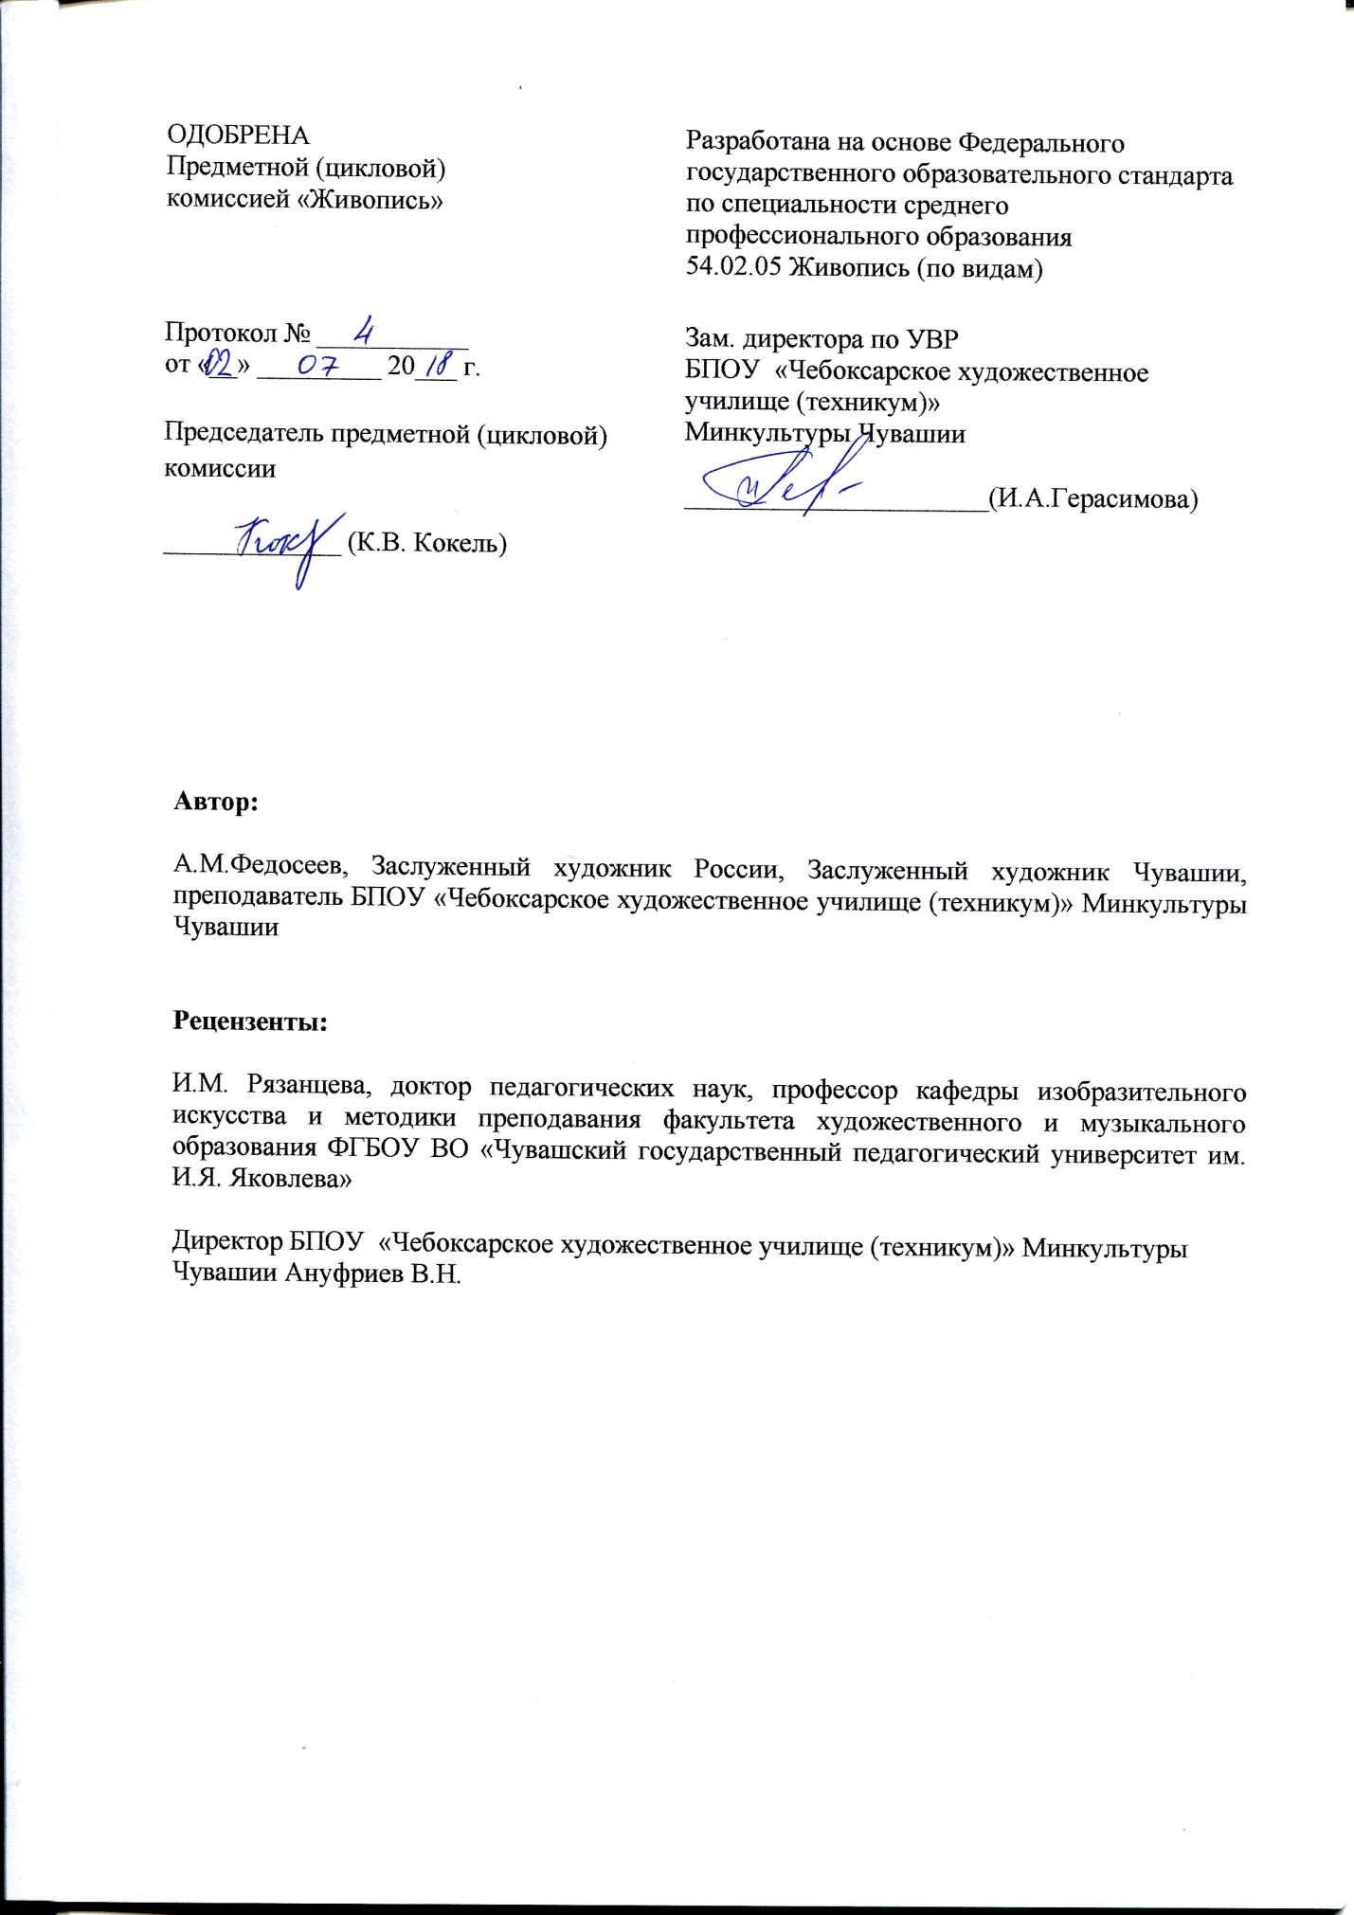

СОДЕРЖАНИЕ

1. ПАСПОРТ РАБОЧЕЙ ПРОГРАММЫ УЧЕБНОЙ ДИСЦИ-
ПЛИНЫ

2. СТРУКТУРА И СОДЕРЖАНИЕ УЧЕБНОЙ ДИСЦИПЛИНЫ

3. УСЛОВИЯ РЕАЛИЗАЦИИ РАБОЧЕЙ ПРОГРАММЫ
УЧЕБНОЙ ДИСЦИПЛИНЫ

4. КОНТРОЛЬ И ОЦЕНКА РЕЗУЛЬТАТОВ ОСВОЕНИЯ
УЧЕБНОЙ ДИСЦИПЛИНЫ

1. ПАСПОРТ РАБОЧЕЙ ПРОГРАММЫ УЧЕБНОЙ ДИСЦИПЛИНЫ
ОП.05. Техника и технология живописи

  - Область применения программы

Рабочая программа учебной дисциплины является частью основной профессиональной образовательной программы в соответствии с ФГОС по специальности СПО 54.02.05 Живопись.
Программа учебной дисциплины может быть использована в дополнительном профессиональном образовании и профессиональной деятельности выпускников: педагогической деятельности (учебно-методического обеспечения учебного процесса в детских школах искусств, детских художественных школах, других учреждениях дополнительного образования, общеобразовательных учреждениях, учреждениях СПО) и создания художественных произведений в живописи.

1.2. Место дисциплины в структуре основной профессиональной
образовательной программы:

Данная дисциплина входит в вариативную часть циклов ОПОП учебных предметов основной профессиональной образовательной программы по специальности 54.02.05 Живопись.
Дисциплина является практико-ориентированной. Компетенции, сформированные в результате освоения программы, необходимы при изучении профессиональных модулей. Темы, входящие в программу могут осваиваться в составе МДК для совершенствования практических навыков и дальнейшего формирования общих и профессиональных компетентностей.
Освоение программы учебной дисциплины направлено на формирование общих компетенций (ОК):
ОК 1. Понимать сущность и социальную значимость своей будущей профессии, проявлять к ней устойчивый интерес.
ОК 2. Организовывать собственную деятельность, определять методы и способы выполнения профессиональных задач, оценивать их эффективность и качество.
ОК 3. Решать проблемы, оценивать риски и принимать решения в нестандартных ситуациях.
ОК 4. Осуществлять поиск, анализ и оценку информации, необходимой для постановки и решения профессиональных задач, профессионального и личностного развития.
ОК 5. Использовать информационно-коммуникационные технологии для совершенствования профессиональной деятельности.
ОК 6. Работать в коллективе, обеспечивать его сплочение, эффективно общаться с коллегами, руководством, потребителями.
ОК 7. Ставить цели, мотивировать деятельность подчиненных, организовывать и контролировать их работу с принятием на себя ответственности за результат выполнения заданий.
ОК 8. Самостоятельно определять задачи профессионального и личностного развития, заниматься самообразованием, осознанно планировать повышение квалификации.
ОК 9. Ориентироваться в условиях частой смены технологий в профессиональной деятельности.
Освоение программы учебной дисциплины направлено на формирование профессиональных компетенций (ПК):
ПК 1.1. Изображать человека и окружающую предметно-пространственную среду средствами академической живописи.
Программа учебной дисциплины «Живопись» может быть использована в профессиональной подготовке специалистов в области живописи.

1.3. Цели и задачи дисциплины – требования к результатам освоения дисциплины:
В результате освоения дисциплины обучающийся должен уметь:
правильно подготавливать к живописи различные основы - холст на подрамнике, бумагу, картон, дерево, фанеру;
изготовлять подрамники, рамы, планшеты, стираторы;
закреплять и консервировать живописный слой;
оформлять произведения живописи и графики;
использовать основные изобразительные техники и материалы, изображать объекты предметного мира.
знать:
рациональные приёмы работы специальными инструментами и принадлежностями;
составы и свойства основных видов проклеек, грунтов;
специфику выразительных средств различных видов изобразительного искусства;
приёмы работы в зависимости от употребляемого грунта.

1.4. Количество часов на освоение программы учебной дисциплины:

максимальной учебной нагрузки обучающегося 48 часов, в том числе:
обязательной аудиторной учебной нагрузки обучающегося 32 часа;
самостоятельной работы обучающегося 16 часов.

2. СТРУКТУРА И СОДЕРЖАНИЕ УЧЕБНОЙ ДИСЦИПЛИНЫ
ОП.05. Техника и технология живописи

2.1. Объем учебной дисциплины и виды учебной работы

Вид учебной работы | Объем часов
Максимальная учебная нагрузка (всего) | 48
Обязательная аудиторная учебная нагрузка (всего) | 32
в том числе:
- практические занятия | 13
Самостоятельная работа обучающегося (всего) в том числе, внеаудиторная самостоятельная работа: домашняя работа | 16
Итоговая аттестация в форме зачета

2.2. Тематический план и содержание учебной дисциплины
ОП.05. Техника и технология живописи

Наименование разделов и тем | Содержание учебного материала, лабораторные работы и практические занятия, самостоятельная работа обучающихся |  | Объем часов | Уровень освоения
1 | 2 |  | 3 | 4
Раздел 1. Техника и технология живописи клеевыми водорастворимыми красками
Тема 1.1. Акварель, гуашь, клеевая живопись, пастель | Вводное занятие. Характеристика клеевых водорастворимых красок. Акварель. Состав красок, кисти, основы, палитры, оборудование. Изготовление акварельных красок. Техника и приёмы акварельной живописи. Аля - прима и многослойное письмо акварелью. Оформление произведений акварельной живописи. Хранение произведений акварельной живописи. |  | 2 | 1,2
 | Гуашь. Изготовление гуашевых красок. Техника и приёмы живописи гуашью. Аля - прима и многослойное письмо гуашью. Оформление произведений гуашевой живописи. Хранение произведений гуашевой живописи. Хранение произведений гуашевой живописи. |  | 2
 | Клеевые краски. Состав красок, кисти, основы, палитры, оборудование. Техника и приёмы живописи клеевыми красками. Оформление и хранение произведений |  | 2
 | Самостоятельная работа обучающихся  Упражнения в живописи акварелью. Упражнения в живописи гуашью. |  | 4 | 3
Тема 1.2. Техника и технология темперной живописи | Темпера. Состав красок, кисти, основы, палитры, оборудование |  | 1 | 1
 | Практические занятия  Техника и приёмы живописи темперой. Оформление и хранение произведений |  | 1
 | Самостоятельная работа обучающихся  Упражнения в живописи темперой. |  | 1
Раздел 2. Техника и технология масляной живописи
Тема 2.1. Основы и грунты для масляной живописи | Основы для масляной живописи. Холст, дерево, картон, бумага. Состав и структура грунта. Клеи. Подрамник, натяжка, проклейка, грунтовка холста. Составы и рецептура различных грунтов. |  | 2 | 1,2
 | Практические занятия  Знакомство с конструкцией подрамника, практическое применение навыков и знаний.  Подготовка основы для живописи маслом.  Натяжка холста на подрамник. |  | 10 | 3
 | Самостоятельная работа обучающихся  Изготовление различных грунтов. |  | 6
Тема 2.2. Состав художественных масляных красок | Состав художественных масляных красок |  | 2 | 1,2
Тема 2.3. Разжижители, масла и лаки в масляной живописи | Масла, лаки, смолы в масляной живописи. Лаки для живописи. Их состав, использование. |  | 2 | 1,2
Тема 2.4. Техника масляной живописи | Технические приёмы и особенности масляной живописи. Смешанная техника в живописи |  | 2 | 1,2,3
Практические занятия
Ход ведения работы масляными красками.
 | Самостоятельная работа обучающихся  Упражнения в живописи масляными красками |  | 3
Раздел 3. Техника монументальной живописи |  |  |  | 1,2
Тема 3.1. Техника  монументальной живописи. Фреска, сграффито, мозаика, витраж | Живопись в технике фреска, сграффито, мозаика, витраж Виды фрески, технология. Виды витража, технология. Энкаустика, восковая живопись. Живопись акриловыми красками. |  | 2
Раздел 4. Графические материалы в живописи |  |  |  | 1,2
Тема 4.1. Графические материалы: карандаш, уголь, сангина, соус, сепия, тушь | Особенности и техника применения графических материалов. Карандаш, уголь, сангина, соус, сепия, тушь. |  | 2
 | Самостоятельная работа обучающихся  Упражнения в живописи графическими материалами |  | 2
 | Зачётное занятие. |  | 2

3. условия реализации УЧЕБНОЙ дисциплины
ОП.05. Техника и технология живописи

3.1. Требования к минимальному материально-техническому обеспечению

Реализация программы предполагает наличие:
- учебных кабинетов для групповых занятий;
- библиотеки, читального зала с выходом в сеть Интернет;
- методического фонда живописных работ.
Оборудование учебных кабинетов и рабочих мест кабинетов:
- посадочные места по количеству обучающихся;
- рабочее место преподавателя;
- классная доска;
-персональный компьютер и телевизор (экран с проектором);
- комплект необходимой методической документации и пособий.

3.2. Информационное обеспечение обучения.
Перечень рекомендуемых учебных изданий, Интернет-ресурсов, дополнительной литературы.
Основные источники:
1. Могилевцев В.А. Основы живописи: учебное пособие/ Автор-сост. В.А. Могилевцев. – СПб.: 4арт, 2016. – 96с. с ил.
2. Мирхасанов Р.Ф. Живопись с основами цветоведения: учебник для студентов СПО / Р. Ф. Мирхасанов. - М.: Академия, 2018. - 224с., с цв. ил.
Дополнительные источники:
1. Анализ и интерпретация произведения искусства: учебное пособие /Н.А. Яковлева, Е.Б. Мозговая, Т.П. Чаговец и др. – М.: Высшая школа, 2015. – 551с. с ил. (ЭБ ipr books)
2. Голубева О. Основы композиции: пособие для обучающихся в художественных заведениях, училищах. - М., 2014. – 278с. (ЭБ ipr books)
3. Погосская Ю.В. Композиция: учебно-методическое пособие для студентов СПО /Ю.В. Погосская. – Наб Челны: Наб. Чел. гос. пед. ун-т, 2018. – 36с. (ЭБ ipr books)
4. Коробейников, В. Н. Академическая живопись [Электронный ресурс] : учебное пособие / В. Н. Коробейников, А. В. Ткаченко. — Электрон. текстовые данные. — Кемерово : Кемеровский государственный институт культуры, 2016. — 151 c. ( ЭБ ipr books)

4. Контроль и оценка результатов освоения УЧЕБНОЙ Дисциплины
Техника и технология живописи

Контроль и оценка результатов освоения учебной дисциплины осуществляется преподавателем в процессе проведения лекционных и практических занятий.
Формой итоговой аттестации является зачет.
Результаты обучения  (освоенные умения, усвоенные  знания) | Формы и методы контроля и оценки  результатов обучения
Освоенные умения:
- правильно подготавливать к живописи различные основы - холст на подрамнике, бумагу, картон, дерево, фанеру;  - изготовлять подрамники, рамы, планшеты, стираторы;  - закреплять и консервировать живописный слой;  - оформлять произведения живописи и графики;  использовать основные изобразительные техники и материалы, изображать объекты предметного мира | зачет
Усвоенные знания:
- рациональные приёмы работы специальными инструментами и принадлежностями;  - составы и свойства основных видов проклеек, грунтов;  - специфику выразительных средств различных видов изобразительного искусства;  приёмы работы в зависимости от употребляемого грунта | зачет

